ANOMALIE CORRETTE
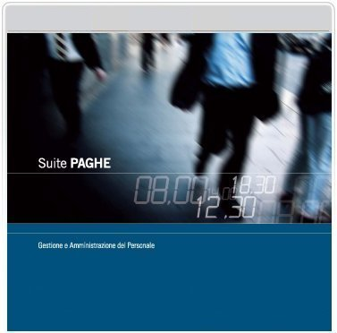 | RELEASE Versione 2019.2.5
 | Applicativo: | PAGHE
 | Oggetto: | Aggiornamento procedura
 | Versione: | 2019.2.5 (Update)
 | Data di rilascio: | 30.09.2019
 | Riferimento: | Anomalie Corrette
 | Classificazione: | Guida utente

ANOMALIE CORRETTE

CEDOL – CIG pagamento diretto 2
UTYFSBA > Liquidazione arretrati FSBA 2
Anomalie corrette con BUG FIX 2019.2.4a del 26.09.2019 2
CEDOL – Voci automatiche dipendente 2
QUADR – Contribuzione al Fondo solidarietà residuale 2

CEDOL – CIG pagamento diretto
Per i dipendenti con CIG a pagamento diretto che copriva l’intero mese, la quantità e l’importo dell’eventuale voce descrittiva degli assegni familiari (voce collegata al campo “Assegni familiari” della scheda “Voci pagamento diretto” di TB0903) risultava raddoppiato.

UTYFSBA > Liquidazione arretrati FSBA
Nel calcolo dell’indennità effettuato dalla liquidazione degli eventi di Assegno ordinario e solidarietà FSBA per il periodo pregresso (aprile 2016 - aprile 2019), il programma verificava sempre il massimale relativo al 2019, e non quello riferito all’anno dell’evento.
Si precisa che tale anomalia non ha alcun effetto nel calcolo delle differenze di accredito, da riportare nelle denunce UNIEMENS da rettificare, che risultano corrette.

Anomalie corrette con BUG FIX 2019.2.4a del 26.09.2019
CEDOL – Voci automatiche dipendente
Casistica
- cedolino a sviluppo manuale;
- presenza nel cedolino di voci automatiche collegate al dipendente (voci presenti nella scheda “Voci” o “Voci aziendali” di DIPE, voci di welfare, voci inserite mediante il comando VOCIPRE);
- in fase di creazione del cedolino, successivamente alle voci automatiche, è stata inserita manualmente una voce di calcolo.
Anomalia
Nella casistica sopra descritta il programma, alla conferma del cedolino, eliminava l’ultima voce automatica presente nel cedolino.
Tale anomalia si presentava anche nel caso di cedolino a sviluppo automatico solo per le voci automatiche provenienti dalla scheda “Voci” di DIPE.
QUADR – Contribuzione al Fondo solidarietà residuale
In presenza di dipendenti a tempo determinato con addizionale ASPI, l'eventuale importo di contribuzione al fondo solidarietà residuale veniva esposto nella denuncia UNIEMENS separatamente dal normale contributo, utilizzando una sigla errata.

----------------------------------

